

**РЕСПУБЛИКА ДАГЕСТАН**

**МУНИЦИПАЛЬНОЕ ОБРАЗОВАНИЕ «АКУШИНСКИЙ РАЙОН»**

**МКОУ «АКУШИНСКАЯ СОШ№2»**

**Отчет**

**Всекавказский экологический урок**

« Животные Кавказа помогают всем и сразу»

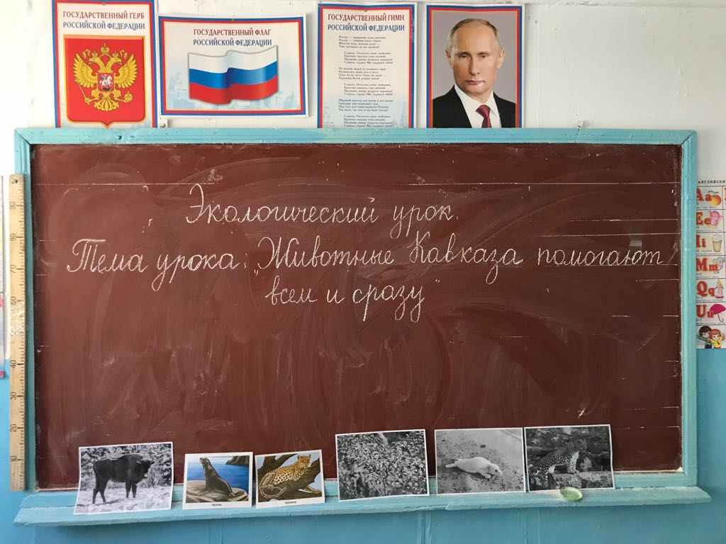

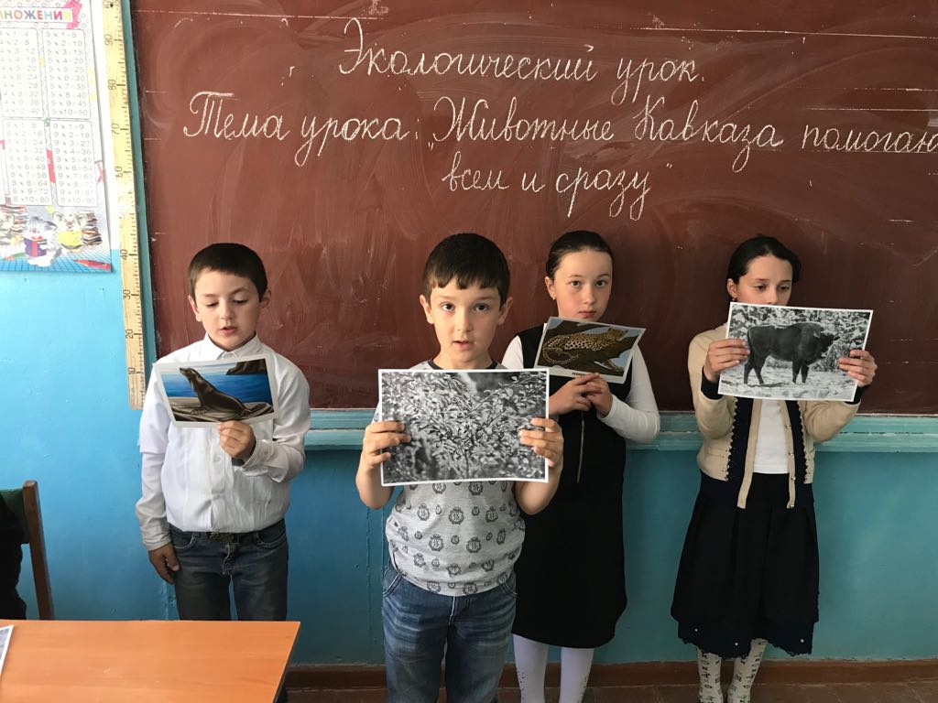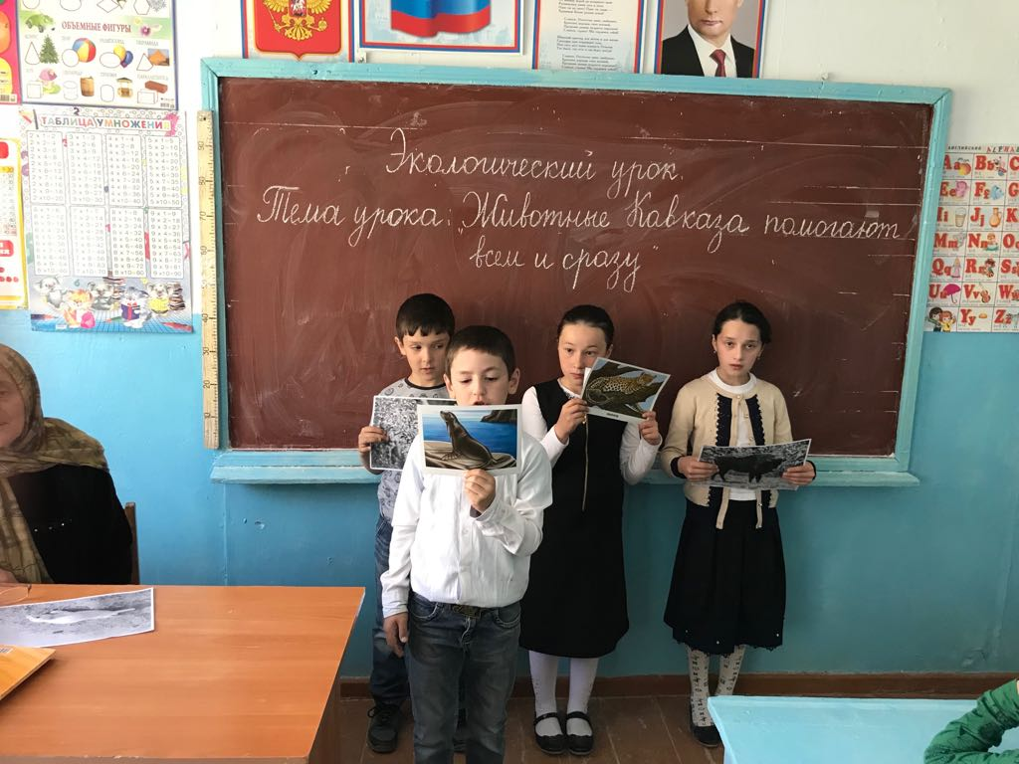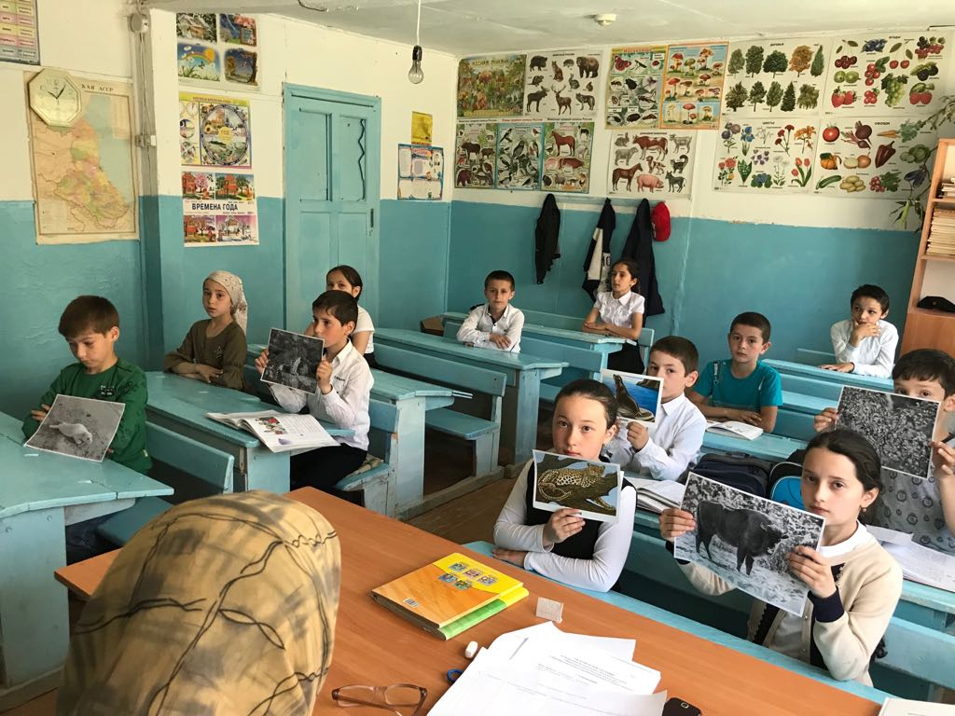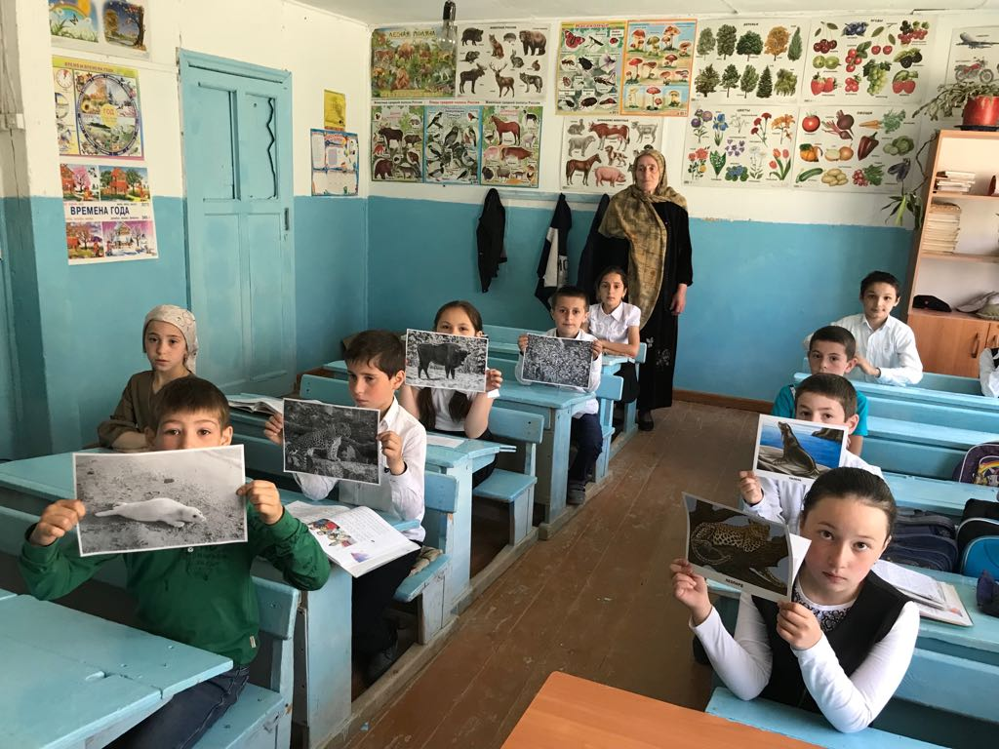

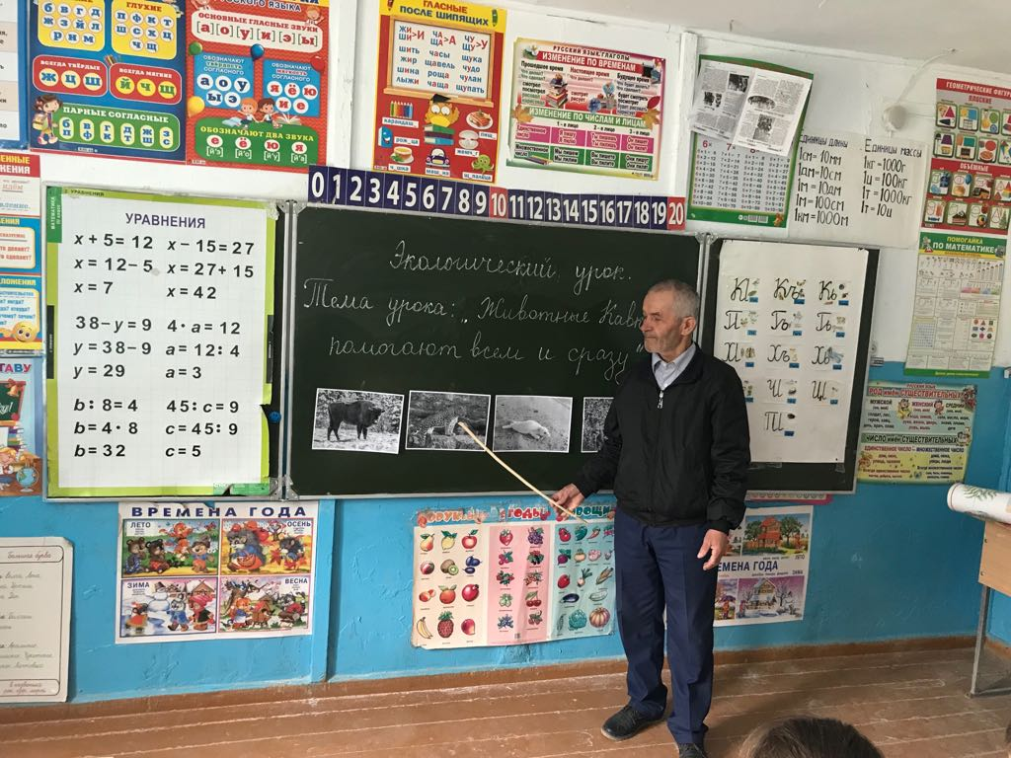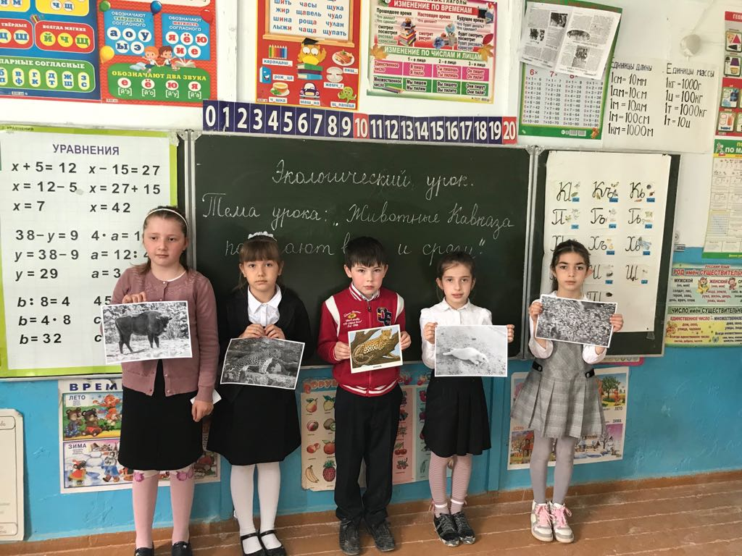 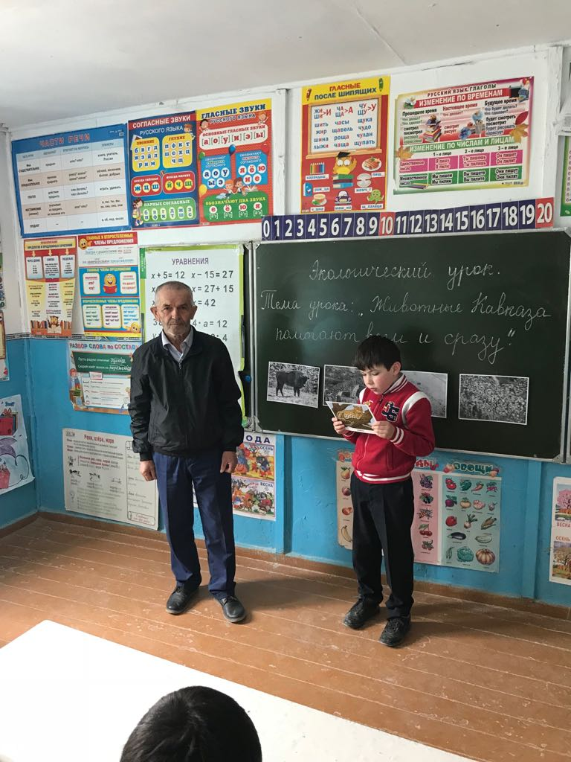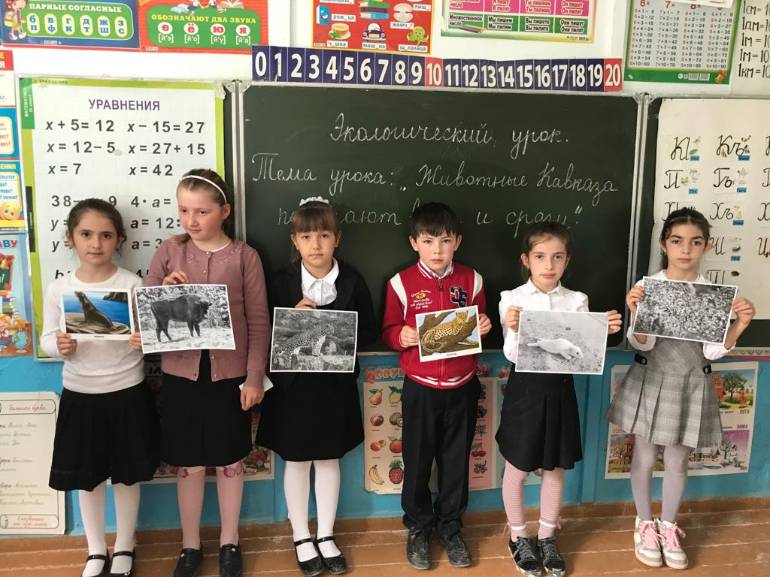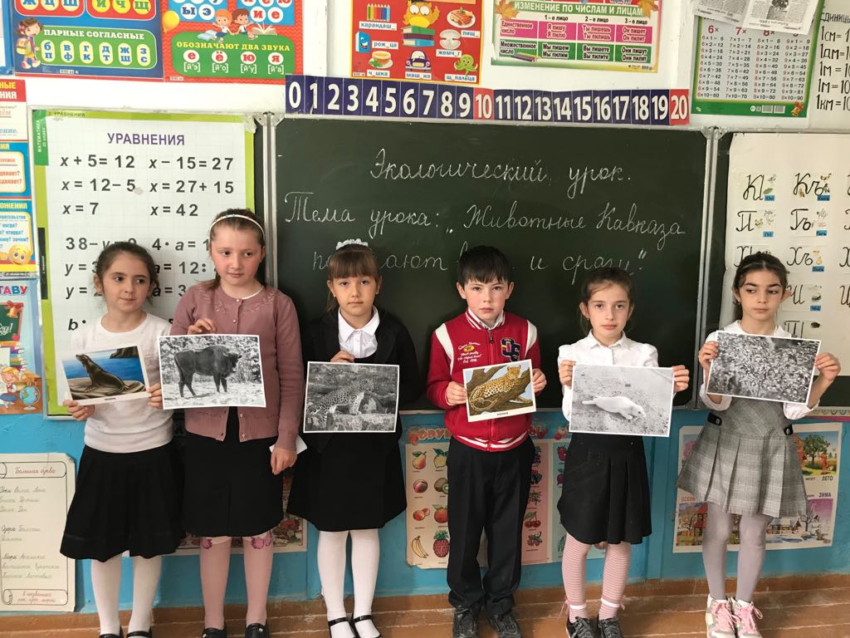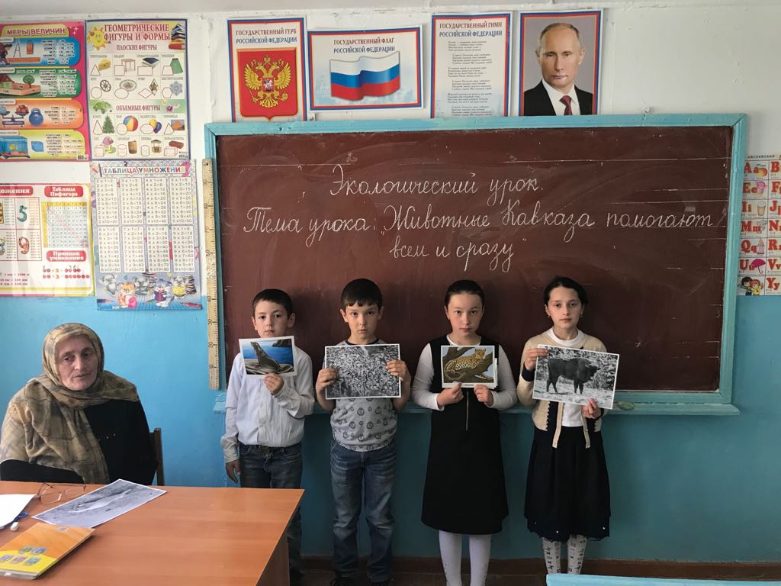

Отчет о проведении открытого урока

|  |  |  |  |
| --- | --- | --- | --- |
| № | Город/район | Количество учащихся, принявших участие в уроке | Текстовая часть отчёта (в свободной форме описательного характера) |
| 1  2  3 | Акушинский | 20 учащихся  20 учащихся  15 учащихся | Открытый урок в 3 б классе. По теме : « Животные Кавказа помогают всем исразу»  Выступили дети:  1. Магомедова Аминат « Преднеазиатский леопард »  2.Магомедов Ахмед. « Каспийский тюлень»  3.Алиева Сакинат « Европейский зубр»  4.Султанахмедов Абдулла. Самшит колхидский. Учитель:Лукманова А.А.  Открытый урок в 2 б классе. По теме : « Животные Кавказа помогают всем и сразу»  Дети внимательно слушали, интересовались животными.  Учитель:Маммаева Р.М.  Открытый урок в 1 б классе. По теме : « Животные Кавказа помогают всем и сразу»  Учитель : Магомедова З.И. |